027 Method Overriding

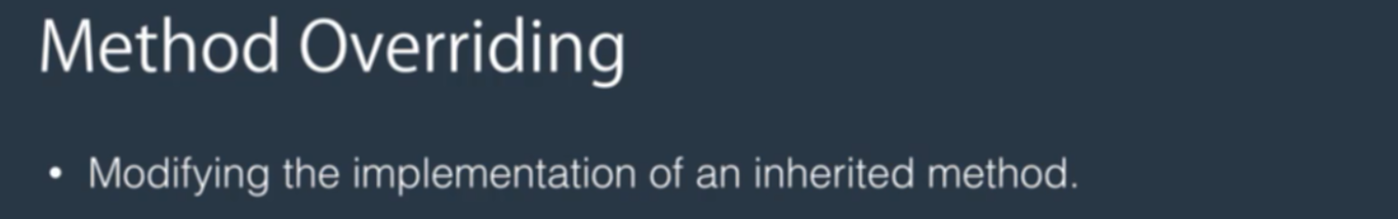

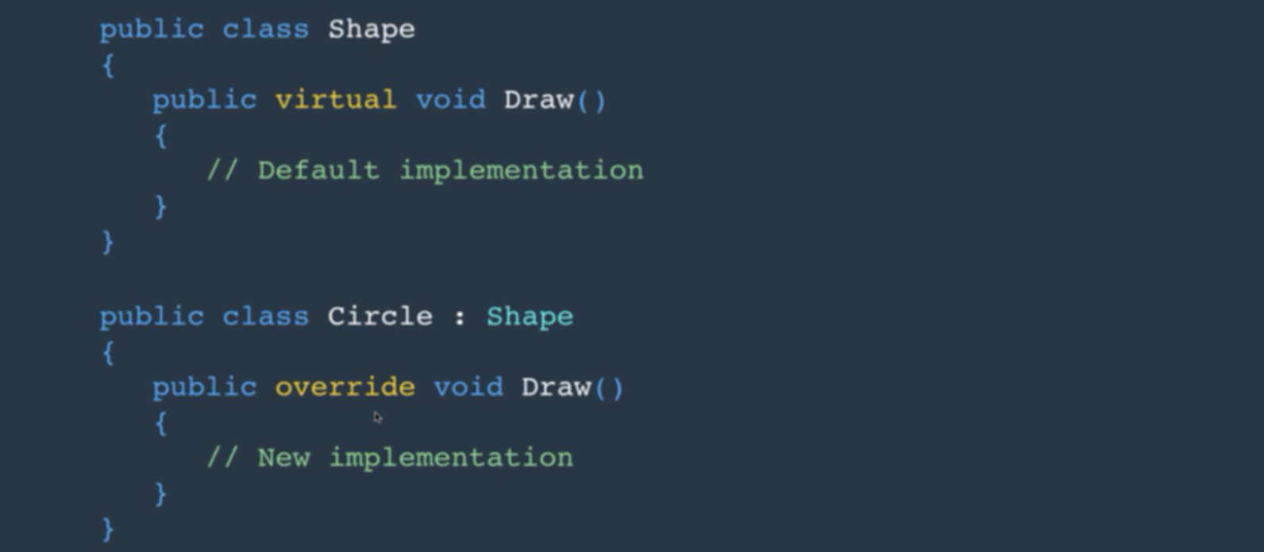

Khi inherit method từ base method, thì có thể method inherit không phù hợp với class đó -> có thể override nó

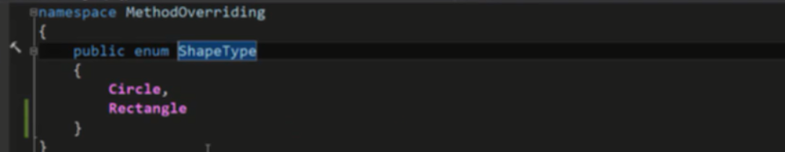

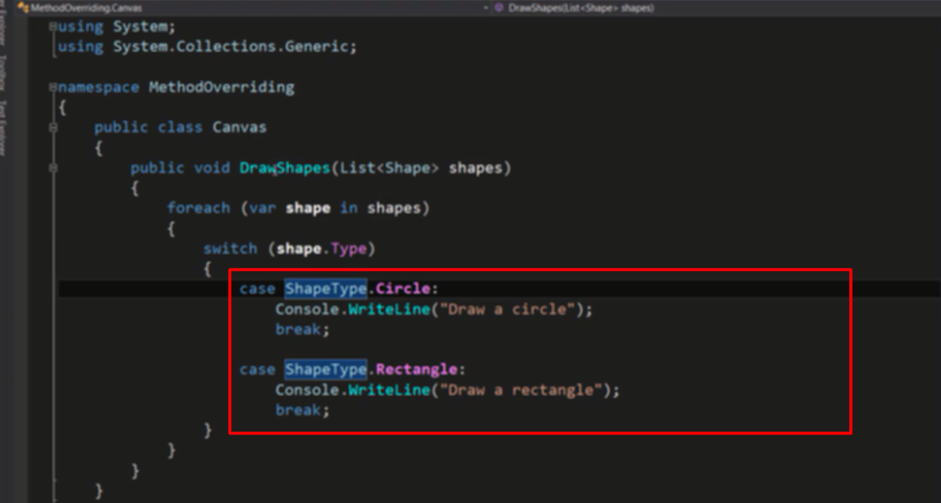

Truyền vào shape rồi từ đó viết đoạn code tương ứng cho shape đó

Hoặc viết các class iherit từ shape, với mỗi class thì overide DrawShapes để có method mới

028 Abstract Classes and Members

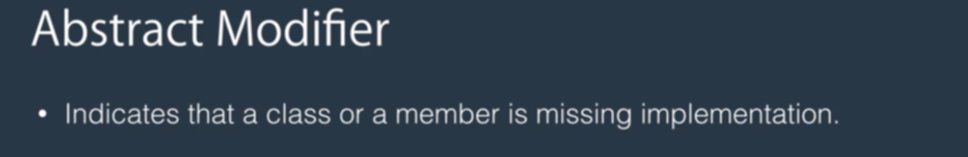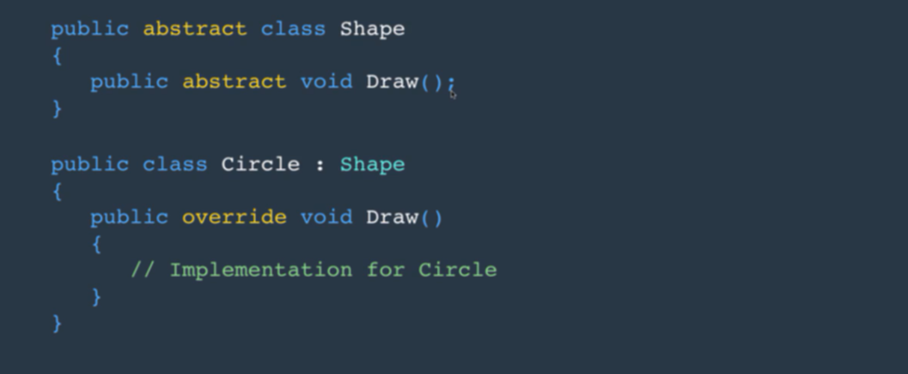

Với hình tròn, vuông các thứ sẽ có hàm draw đi kèm

Tuy nhiên với shape thì không cần, vì vậy giữ lại method hơi thừa vì chả biết shape hình chi mà vẽ-> dùng abstract như trên, method abstract không có body vì không thực hiện gì cả

Khi method -> abstract -> class chuyển thành abstract

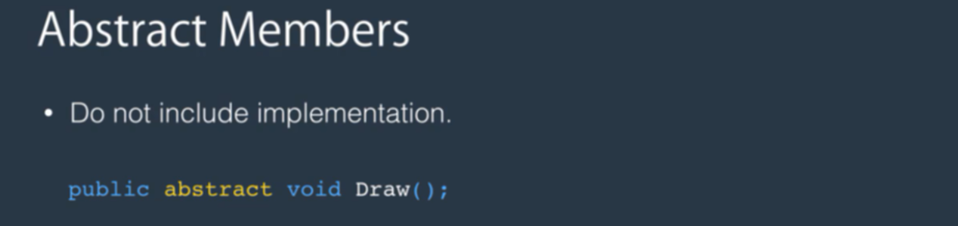

Nghĩa là ko có body

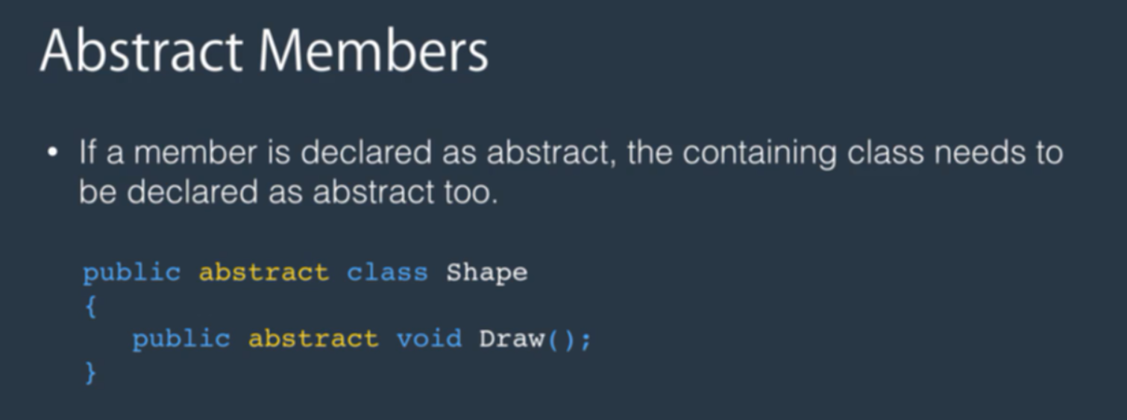

Class chưa nó cũng phải khai báo abstract

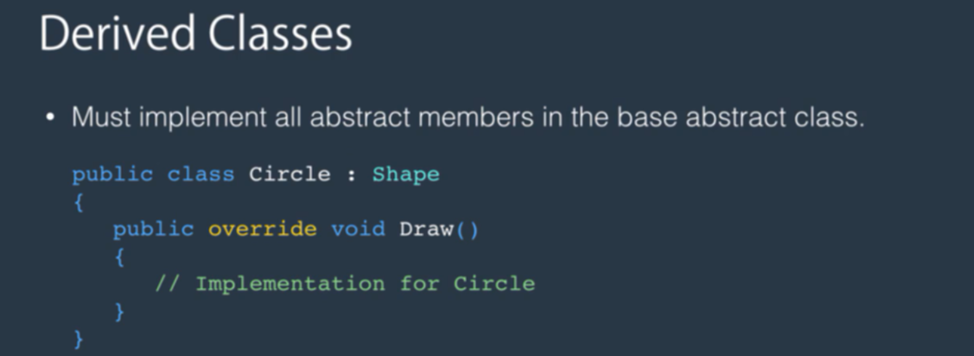

Là phải có method override để định nghĩa lại cái abstract

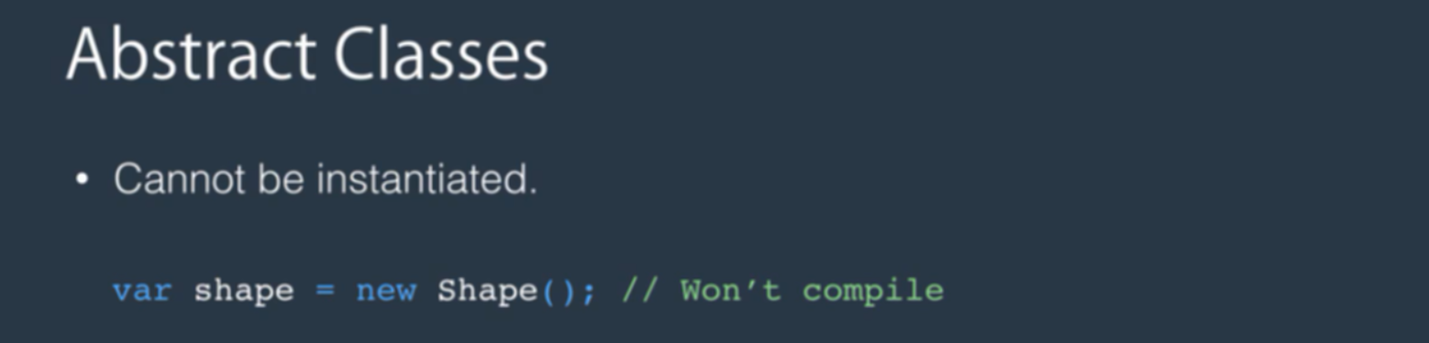



Chọn cái này thì cấu trúc nó sẽ ra đúng, có đi kèm abstract, vì abstract là method bắt buộc phải overide khi tạo class mới inherit từ class abstrat

Class abstract có thể chứa thêm các method không phải là abstract method

* Như vậy tạo abtract base class giúp các class iherit theo nó có chung một kiểu với các hàm abtract

Nếu không dùng abtract thì có cái nhớ overite có cái lại không lúc đó không dùng được method không override

029 Sealed Classes and Members

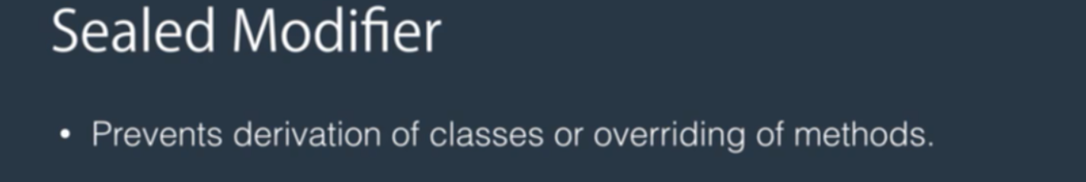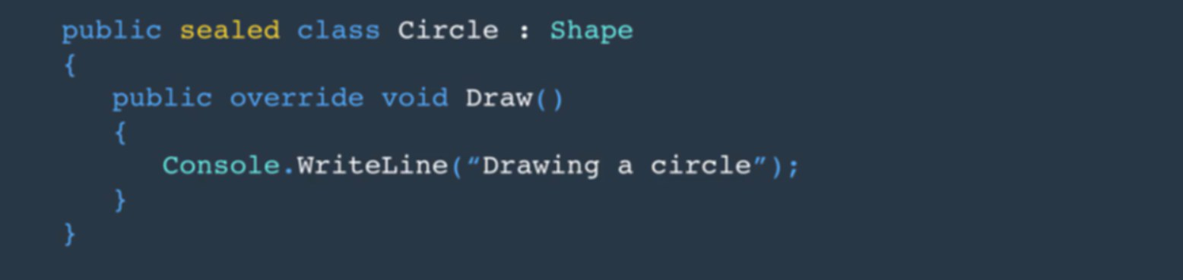

When applied to a class, the sealed modifier prevents other classes from inheriting from it

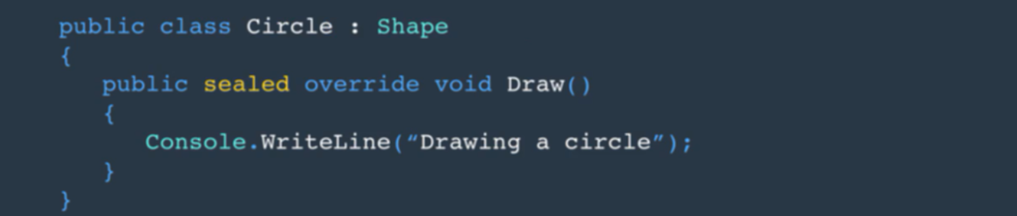

Khi apply to funtion thì funtion đó không thể bị override, nghĩa là class sau inherit từ class chưa funtion này, thì nó không thể override funtion này